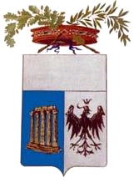 |  | PROVINCIA DI MATERA  Ufficio Elettorale

ELEZIONE DEL CONSIGLIO PROVINCIALE

del 20 dicembre 2023

Lista n. 1 avente la denominazione INSIEME PER LA PROVINCIA DI MATERA:
- STIGLIANO CARLO RUBEN.

Lista n. 2 avente la denominazione PROVINCIA UNITA:
- MANCINI FRANCESCO;
- SODO PASQUALE;
- ALBA CARMINE;
- PILATO EMANUELE;
- BUCELLO FILOMENA;
- SARLO CONCETTINA;
- DORIA PASQUALE.

Lista n. 3 avente la denominazione PROVINCIA CIVICA:
- GALLOTTA NUNZIO;
- MAIURI GIUSEPPE.

